上饶银行存储中断故障处理报告

事故描述
1、事故发生时间：
2016年3月2日中午14:40 故障发生
2016年3月2日下午16:30 故障解除
2、事故发生地点
江西省上饶市上饶银行信息中心机房
3、故障现象
部分业务系统所使用的存储1和存储2镜像之间读取IO失败，因存储2控制器不稳定，导致存储之间数据不一致，引起系统挂起，使在该存储卷上的业务系统无法访问，业务终止。
4、影响范围
包括手机银行、二代支付、同城清算、公务卡、支付宝等非柜面业务系统。
5、影响程度
受影响业务系统无法正常对外服务，直到16:30左右恢复，业务影响约1个多小时。
6、事故描述
2016年3月2日中午14:40，服务商工程师接到上饶银行工程师通知，手机银行系统性能下降，导致有些业务有些超时，要求尽快检查。在服务商工程师对系统检查的过程中，二代支付系统也报出同样的问题。
检查发现由于存储1和存储2镜像之间读取IO出错，造成IO缓慢。经过分析发现存储2控制器不稳定，导致数据不一致，IO大量出错，引起系统挂起，使在该存储卷上的业务系统无法访问，业务终止。
出现事故后，经过服务商及IBM厂家对存储日志及故障现象的分析和处理，在16:30左右修复存储故障，并使相应的业务系统对外服务，故障解除。

事故处理经过
时间 | 事件经过描述
14:40 | 服务商工程师接到接到上饶银行工程师通知，手机银行系统性能下降，导致有些业务操作延迟，要求尽快检查。
14:45 | 服务商工程师对手机银行数据库进行检查。通过切换Oracle日志卷方式检查存储读写是否正常，发现日志切换非常缓慢，一直无法完成。  检查发现由于存储1和存储2镜像之间读取IO出错，因存储2控制器不稳定，导致数据不一致，引起系统挂起，使在该存储卷上的业务系统无法访问，业务终止。
15:20 | 服务商工程师致电设备原厂工程师，希望协助能有效停止存储镜像进程的办法。得到的回复是只能通过删除存储2镜像卷的方法实现。
15:40 | 服务商工程师接到原厂二线专家电话，要求搭建远程桌面环境，并通过远程桌面方式进行检查和修复。
16:00 | 服务商工程师按照原厂工程师的要求，开始对存储2上的镜像卷逐一进行删除，停止镜像同步。恢复存储1主数据的访问。
 | 同时上饶银行系统管理员对受影响的业务系统进行重启操作并进行业务验证。
16:30 | 至此所有业务系统正常对外服务。

事故原因分析

3.1、故障现象及原因描述
1）存储系统正常对外服务的情况：
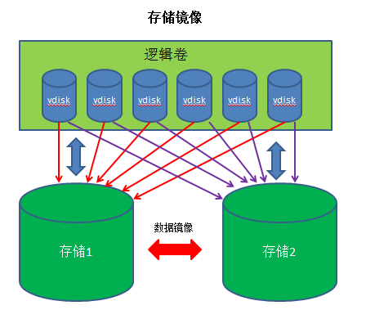
2）故障现象
由于存储1和存储2镜像之间读取IO出错，造成IO缓慢。经过分析发现存储2控制器不稳定，导致数据不一致，IO大量出错，引起系统挂起。
情况如下图：
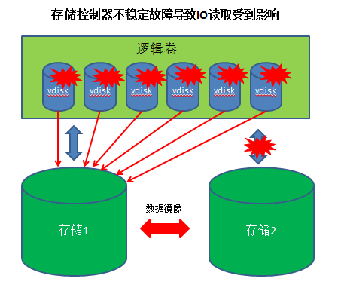
3）删除存储2镜像，访问存储1主数据恢复正常
如下图所示：
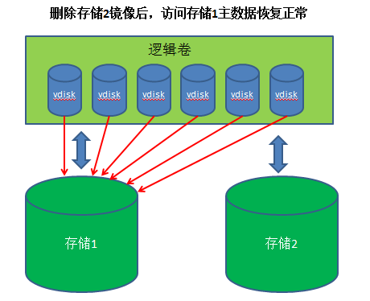

3.2、故障原因分析
出现该次故障的原因主要是：
由于在存储1与存储2之间的镜像，存储2的控制器状态不稳定，引起数据不一致，导致IO访问存储2时数据出错，引起系统挂起。

4、整改措施
针对该次事故，我们进行了如下整改：
- 立即停止磁盘镜像的进程；
解决方法：深入分析在磁盘镜像时磁盘IO出错问题，充分做好检查测试。
2、要求服务商对出错的存储2进行修复；
解决方法：经过分析错误日志，更换造成影响的部件。
3、对老旧设备定期进行更换
解决方法：对服务年限到期的设备，定期进行淘汰和更新。

